## 纵深挺进“护校行动” 保障校园食品安全

2016秋季开学在即，为进一步加强校园及周边餐饮服务食品安全监管，珠山区市场和质量监督管理局开展“护校行动”消除食品安全隐患，保障师生身体健康，创建平安校园。

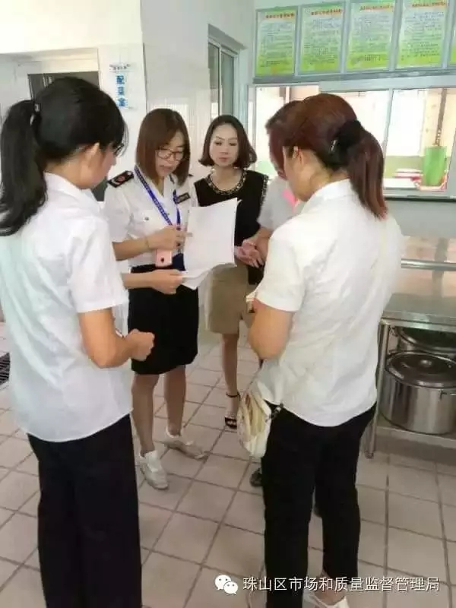

自9月1日起，我局联合市局执法人员对校园食堂进行监督检查，不留死角，重点做好六查：一查是否持许可证并在许可范围、期限、项目内经营；二查是否落实进货查验记录制度，是否按要求索证索票；三查接触直接入口食品从业人员是否持有效健康证明上岗；四查学校食堂的流程布局是否合理，食品安全设备设施是否正常运转；五查从业人员是否按《餐饮服务食品安全操作规范》要求进行食品粗加工、制作、贮存、餐饮具清洗消毒、餐厨废弃物处置等；六是食品留样是否符合规范要求。

